Análisis del protocolo TELNET
- ¿Qué usuario y contraseña se ha aplicado para acceder al servidor de Telnet 192.168.0.1?

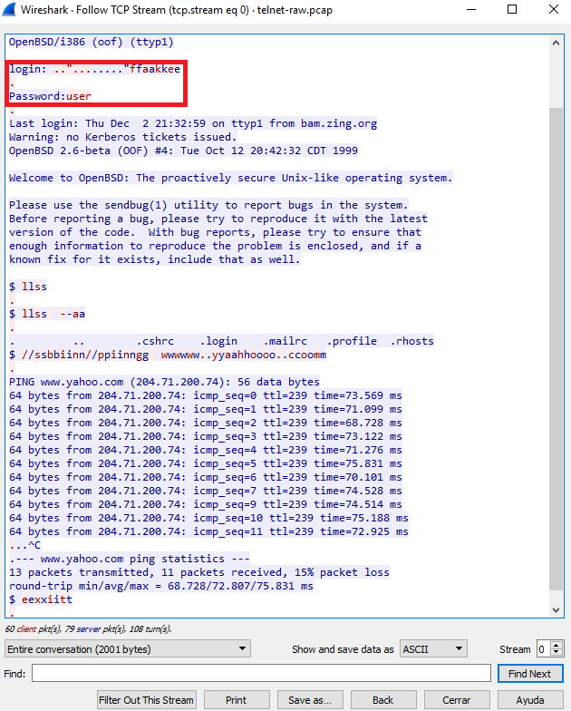
Usuario: ffaakkee
Contraseña:user

- ¿Qué sistema operativo se está aplicando en el servidor?
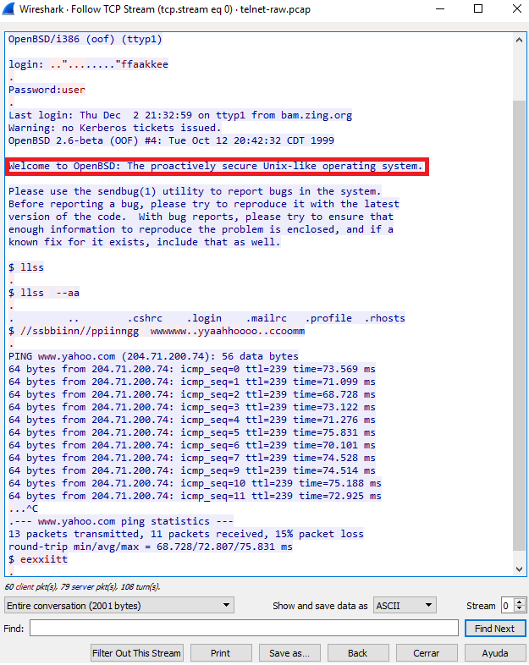

OpenBSD 2.6-beta

- ¿Qué comandos ha ejecutado el cliente en el servidor telnet? 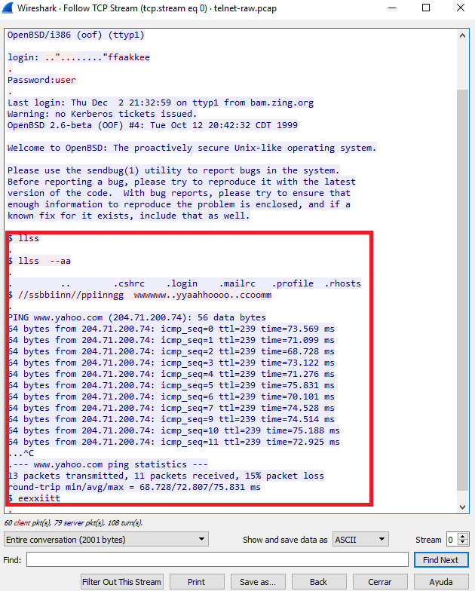
$ ls
$ ls -a
$ /sbin/ping www.yahoo.com
$ exit

Análisis del protocolo SSH

1.¿A partir de qué paquete comienza a cifrarse el tráfico de red?
A partir del paquete 6 se empiezan a repartir las claves y a partir del 13 ya esta todo encriptado.
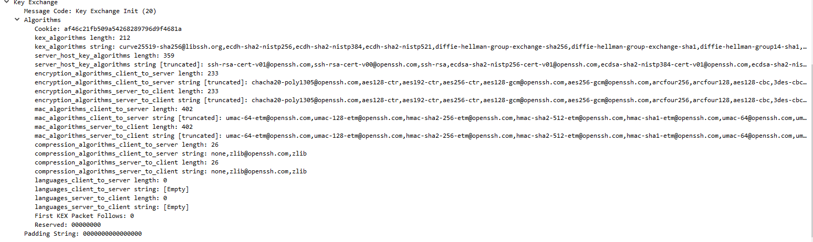
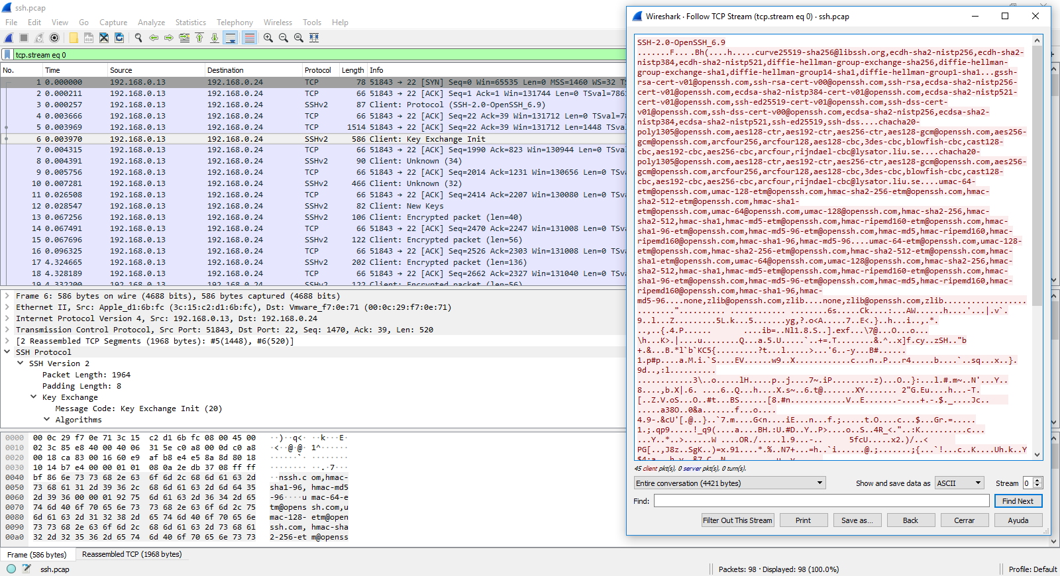

2. ¿A qué nivel se aplica el cifrado del protocolo SSH? Es decir, ¿se aplica el cifrado a los protocolos de red (IP, TCP, etc.), a las capas superiores, o a ambos?
Solo a protocolos de red.

3. ¿Es posible ver alguna información sobre credenciales de seguridad como puede ser el usuario y la contraseña?
No, esta todo filtrado, aunque podemos ver algunos correos.
